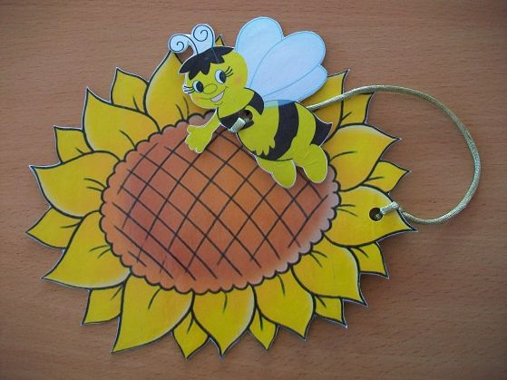

"Фокусники"
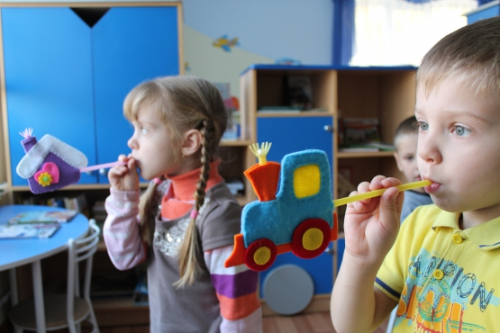
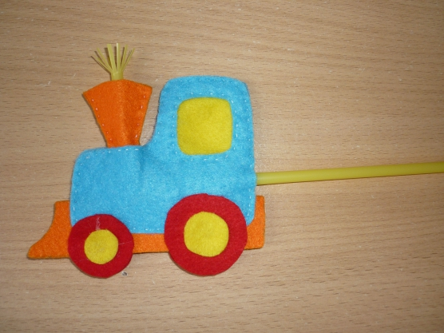
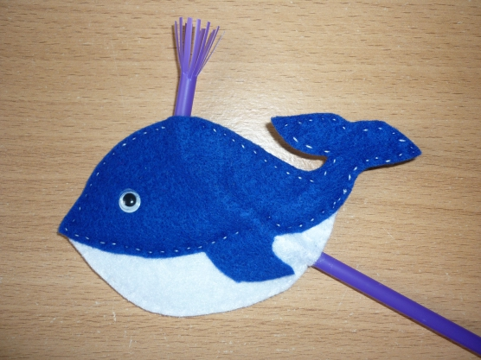
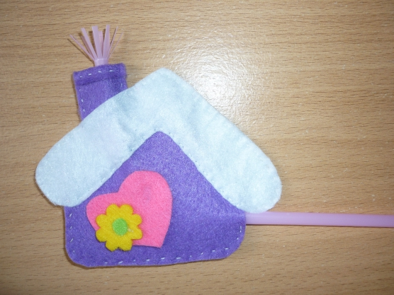
Цель: развитие сильного целенаправленного выдоха.
Оборудование: маленький кусочек ваты, фетровые фигурки, трубочки для коктейля (меняются после каждого ребенка)
Ход игры: Давай представим, что мы с тобой фокусники. Прежде чем показывать фокус своим родным нам с тобой надо потренироваться.
Берем трубочку в ротик, кладем маленький кусочек ваты (для усложнения бусинку) на трубу. Делаем вдох через нос. Сильно дуем в трубочку так, чтобы вата взлетела вверх.

Игра на дыхание “Аэробол”
Данная игра будет полезна для постановки диафрагмально-речевого дыхания и развития глубокого вдоха и сильного дифференцированного выдоха, активизации губ и языка. Упражнение тренирующее выдох для звука [Р].
Для изготовления игры “Аэробол” понадобится:
- детская погремушка;
- соломки питьевые гибкие (трубочка);
- шарик из пенопласта для детского творчества.

Понадобится для изготовления игры “Аэробол”
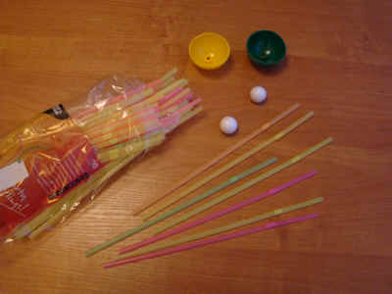
Фотография 1
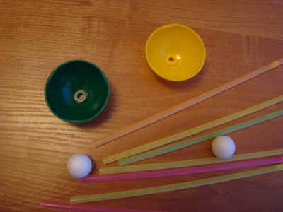
Фотография 2
Игру “Аэробол” можно изготовить из детской погремушки. Убрав ручку и разрезав погремушку пополам, получим две части для двух участников игры. Подойдут только те погремушки, где на месте прикрепления ручки есть утолщение, которое в дальнейшем будет фиксировать трубочку. На трубочку с коротким загнутым концом прикрепляется одна часть от погремушки – “чашечка”, другая часть трубочки берется в рот. В “чашечку” помещаем шарик из пенопласта, его можно приобрести в магазине, он называется “Шарик из пенопласта для детского творчества”, если нет такой возможности, можно изготовить самим, вырезав его из пенопласта диаметром 20 мм. Шарик должен быть очень легким, для тенниса и т.д. не годятся.
Помещённый в “чашечку” шарик не виден детям. Когда мы первый раз начинаем заниматься игрой “Аэробол”, можно сказать учащимся: “Сейчас я вам покажу фокус!” Берется трубочка в рот и плавно и длительно дуется воздух, из “чашечки” поднимается шарик и парит, делая на месте круговые движения. Учащимся очень нравится это упражнение, и они с удовольствием его выполняют.
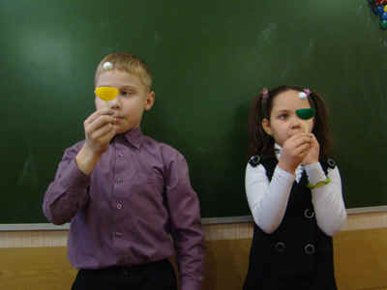
Фотография 3.
Игра “Аэробол”
При выполнении данного упражнения нужно следить, чтобы школьники не задвигали слишком далеко в рот трубочку, а держали её за край. “Чашечку” и трубочку придерживали обеими руками и не закусывали трубочку зубами.
Важно объяснить ребенку, что выдох должен быть равномерным, чтобы шарик держался на одном уровне. Если дуть через трубочку слишком сильно, то шарик будет постоянно улетать и падать на пол. А если дуть слишком слабо, то шарик практически не будет подниматься из “чашечки”. В обоих случаях не будет направленной воздушной струи. Когда учащиеся научатся правильно и равномерно дуть, то шарик будет удерживаться в воздухе, плавно вращаясь. Игра вызывает эмоциональный отклик у детей.
